WIEDZA O KULTURZE - kl. I A - 27.04.2020 - 1 godzina lekcyjna (11.30-12.15)
Temat lekcji: Rzeźba: obiekty, sytuacje przestrzenne.
- Zapoznaj się z krótkim wykładem.
Rzeźba - dziedzina sztuk plastycznych, której dzieła są kompozycjami trójwymiarowymi. Materiałem może być: glina, gips, kamień, alabaster, marmur, drewno, metale. Rzeźbę dzieli się na przedstawiająca to sztuka figuratywna i nieprzedstawiającą to abstrakcjonizm. Ze względu na przeznaczenie: sakralna , pomnikowa, dekoracyjna.
W XX wieku pojawiły się rzeźby przestrzenne i kinetyczne (wzbogacone o element ruchu np. mobile. Źródłem poruszania jest napęd mechaniczny lub ruch powietrza).

- Praca podczas lekcji dotyczy rzeźby współczesnej. Uzupełnij poniższą tabelę wykorzystując treści z podręcznika: Rozdział: „Rzeźba: obiekty i sytuacje przestrzenne” (cały rozdział !!)
Nazwa kierunku rzeźby współczesnej | Cechy kierunku | Twórcy
abstrakcjonizm
syntetyzm
ekspresjonizm
pop-art
sztuka kinetyczna
hiperrealizm
rzeźba recyklingowa
Notatkę lekcyjną proszę sporządzić w zeszycie przedmiotowym lub na odrębnych kartkach.

- Przyjrzyj się współczesnej rzeźbie Roberta Bradforda pt. „Żołnierz-anioł”:
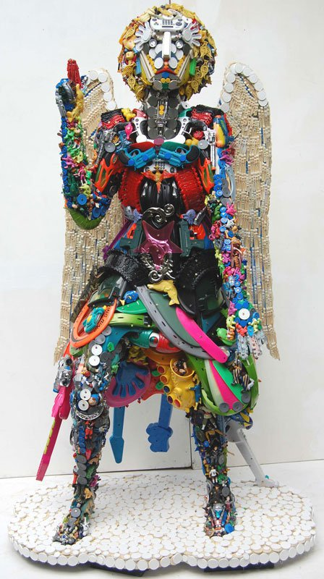
- jest to przykład rzeźby recyklingowej,
- dzieło wykonano z materiałów, którym nadano nowe konteksty interpretacyjne,
- rzeźba propaguje hasła ekologiczne,
- postać anioła budzi zainteresowanie, może zaciekawić przypadkowego odbiorcę
ZAUWAŻ:
- autor zerwał z tradycyjnymi wyznacznikami wartościowej rzeźby, takimi jak kunszt artysty i szlachetność tworzywa. Tym samym odrzucił piękno w klasycznej postaci,
- zastosował odmienne materiały: plastikowe zabawki, guziki, nakrętki, tym samym wykorzystał przedmioty gotowe (ang. ready mades),
- rzeźba jest przejawem buntu przeciw funkcji dekoracyjnej i reprezentacyjnej dzieła rzeźbiarskiego
Robert Bradford wykorzystał odmienne materiały rzeźbiarskie w celu uzyskania nowej jakości. W niekonwencjonalny sposób przedstawił postać. Zainteresował się problemami społecznymi (ekologizm), przez odwołał się do współczesnych problemów świata.

Czy Ty też uważasz, że rzeźba „Żołnierz-anioł” jest komentarzem do rzeczywistości, w której żyjemy? WYRAŹ SWÓJ SĄD
……………………………………………………………………………………………………………………
…………………………………………………………………………………………………………………..
…………………………………………………………………………………………………………………..
……………………………………………………………………………………………………………………
………………………………………………………………………………………………………………….
- Zadanie.
Znajdź w swoim otoczeniu (lub w Internecie, lub w podręczniku „Spotkania z kulturą” lub na płycie dołączonej do podręcznika) ciekawy dla Ciebie przykład rzeźby powstałej w XX wieku. Może to być dzieło wystawione w muzeum, w galerii, obiekt usytuowany w parku czy w innym fragmencie przestrzeni miejskiej. Opisz rzeźbę: kto jest autorem, kiedy powstała, co przedstawia, w jakiej technice jest wykonana, z jakiego materiału? Opisz poniżej, dlaczego Ci się podoba?
……………………………………………………………………………………………………………………………………………………………………………………………………………………………………………………………………………………………………………………………………………………………………………………………………………………………………………………………………………………………………………………………………………………………………………………………………………………………………………………………………………………………………………………………………………………………………………………………………………………………………………………………………………..
Odpowiedzi proszę przesłać do mnie mailem z podaniem swojego imienia i nazwiska do dnia 30.04.2020r. Przypominam o systematycznej pracy!!!
W przypadku pytań proszę o kontakt mailowy bpiskorska@wp.pl
Bożena Piskorska

